# Installation et configuration de MongoDB et MongoDB Shell (mongosh)

* Mongo DB 🡺 <https://www.mongodb.com/docs/manual/tutorial/install-mongodb-on-windows/>

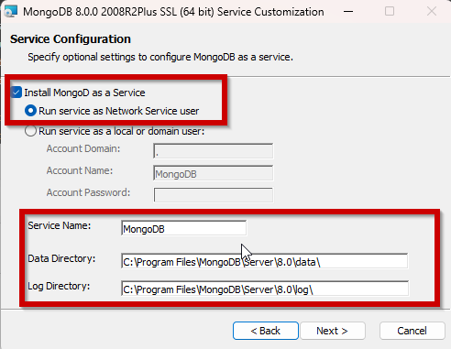

Vérifier que le service est en cours d’exécution

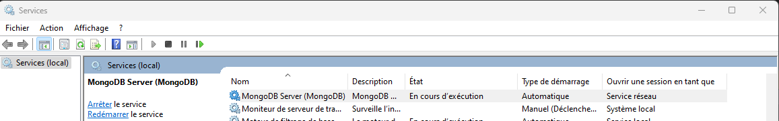

* Et de MongoDB shell (mongosh) 🡺 <https://www.mongodb.com/docs/mongodb-shell/install/>

Ajouter les chemins vers MongDB et MongoDB shell aux variables d’environnement :

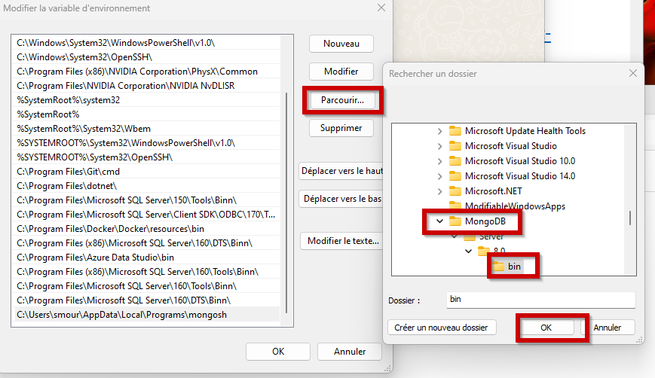

Et

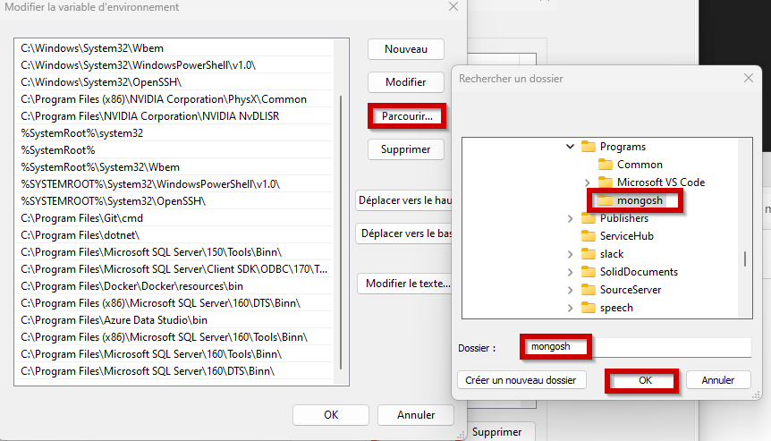

# Configuration du répertoire des bases de données

Ouvrir l’invite de commande en tant qu’administrateur.

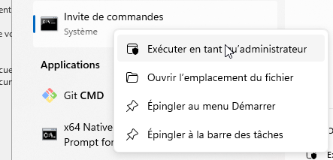

Puis taper la commande suivante pour paramétrer MongoDB pour utiliser votre répertoire de base de données (ici c:\\MongoDB).

*mongod --dbpath c:\\MongoDB*

# Créer la base de données Notes avec mongosh

* Lancer mongosh.exe
* Taper la commande *mongosh*

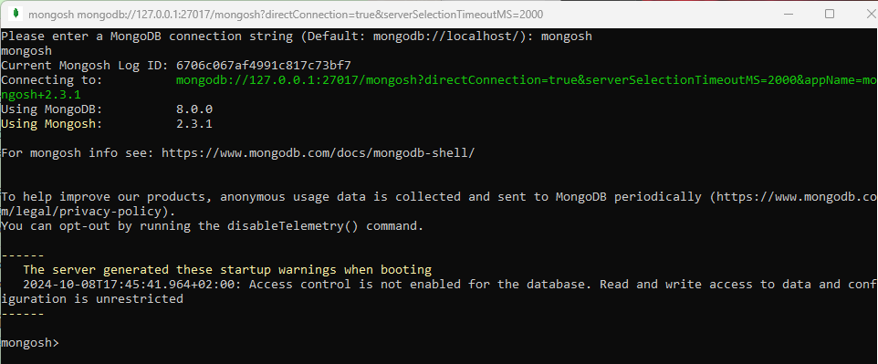

* Créer la base de données P10_MediLabo_PatientNotes-back avec la commande

*use P10_MediLabo_PatientNotes-back*



* Créer la collection Notes avec la commande

*db.createCollection('Notes')*



# Création des données de test

* Dans mongosh, copier/coller la commande suivante et exécuter la :

*db.Notes.insertMany([{ "PatientId": 1, "NoteContent": "Le patient déclare qu'il se sent très bien Poids égal ou inférieur au poids recommandé" }, { "PatientId": 2, "NoteContent": "Le patient déclare qu'il ressent beaucoup de stress au travail Il se plaint également que son audition est anormale dernièrement" }, { "PatientId": 2, "NoteContent": "Le patient déclare avoir fait une réaction aux médicaments au cours des 3 derniers mois Il remarque également que son audition continue d'être anormale" }, { "PatientId": 3, "NoteContent": "Le patient déclare qu'il fume depuis peu" }, { "PatientId": 3, "NoteContent": "Le patient déclare qu'il est fumeur et qu'il a cessé de fumer l'année dernière Il se plaint également de crises d’apnée respiratoire anormales Tests de laboratoire indiquant un taux de cholestérol LDL élevé" }, { "PatientId": 4, "NoteContent": "Le patient déclare qu'il lui est devenu difficile de monter les escaliers Il se plaint également d’être essoufflé Tests de laboratoire indiquant que les anticorps sont élevés Réaction aux médicaments" }, { "PatientId": 4, "NoteContent": "Le patient déclare qu'il a mal au dos lorsqu'il reste assis pendant longtemps" }, {"PatientId": 4, "NoteContent": "Le patient déclare avoir commencé à fumer depuis peu Hémoglobine A1C supérieure au niveau recommandé" }, { "PatientId": 4, "NoteContent": "Taille, Poids, Cholestérol, Vertige et Réaction" }])*

